История успеха учеников Ренкель Светланы Александровны

Создаём бюллетень
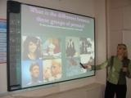
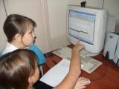
Учебный проект «Путь к успеху» проводился мною в рамках прохождения курсов по программе Intel «Обучение для будущего» на базе учебного центра Microsoft «Академия учителей» при ГОУ ДПО (ПК) КРИПКиПРО.
Уже на первом занятии курса я точно знала, как назову свой проект, а именно, «Путь к успеху» - «Way to Success». Но о чём я совершенно не подозревала, так это о том, что спустя полтора года после окончания проекта буду писать историю успеха своих учеников. Вот и не верь теперь в совпадения!
Стартовая презентация
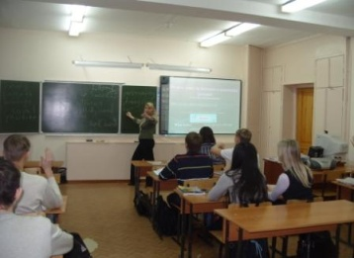
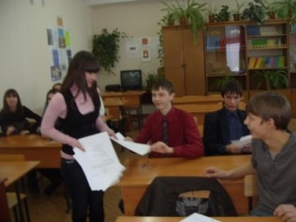
С одной стороны, выбор темы был продиктован логикой прохождения учебного материала. На момент начала работы над проектом предметом речевого общения на уроках были такие темы как: «Известные люди, добившиеся в жизни успеха собственным трудом. Успешные люди в твоём
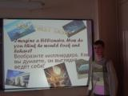
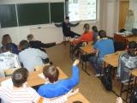
окружении». С другой стороны, проблема достижения успеха, на мой взгляд, очень точно отражает настроения, стремления подростков 14-15 лет, на которых проект рассчитан. При работе над проектом они обсудили на английском языке вопросы о том, что такое "успех" в жизни человека, каких людей можно назвать успешными, каким образом личные качества отдельной личности могут помочь достичь успеха, как достичь определённого успеха, благодаря собственным усилиям, в ходе обсуждения данных вопросов наметили пути решения проблемы: Как стать успешной личностью? Вопрос, который не мог никого оставить равнодушным, который заставил ребят говорить и писать о своих самых сокровенных планах и желаниях, обсуждать и давать свою оценку сказанному и написанному. И делать всё это на иностранном языке. В ходе работы над проектом ребята работали с достаточно сложными аутентичным текстами, комментировали рассказы других учащихся, продемонстрировали умения выражать сомнение, одобрение, давать свою эмоциональную оценку. Они доказали, прежде всего себе самим, что знают, умеют, а если нужно, легко научатся делать это успешно. Основными продуктами проекта стали буклет для подростка "Как стать успешным", социологический опрос "Быть богатым - это единственный способ достижения успеха?", оформленный как электронная презентация, информационный бюллетень "Кумиры наших подростков".
Защита

Жесты успешного человека
Мозговой штурм
Идёт соцопрос

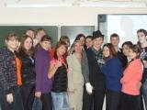
В декабре 2009 года проект «Путь к успеху» - «Way to Success» стал лауреатом конкурса« ИТ- педагог Кузбасса XXI века» в номинации «Учебный проект с использованием ИКТ».

Для меня же главной наградой является тот факт, что мои ученики, как мне кажется, оценили преимущества проектной методики – интерес, проблемность, учение с удовольствием, я-фактор. Проблемный подход заставляет думать, искать способы достижения цели, самостоятельно добывать необходимую информацию. Работая в команде, дети учатся распределять сферы ответственности, объединять результаты исследований и делать общие выводы. Коллективная работа невозможна без устного и письменного общения. А умение правильно общаться - это один из ключиков, который откроет дверь в общество взрослых людей, поможет стать его успешным членом.
Все вместе

